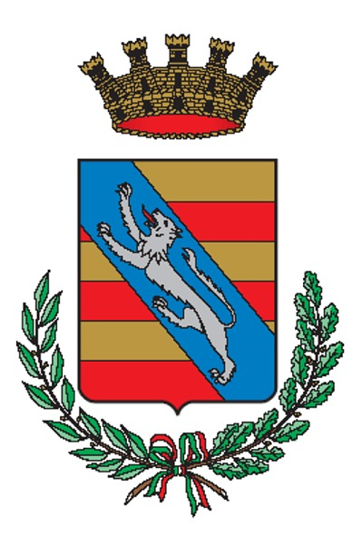
CITTA’ DI NOVATE MILANESE
PROVINCIA DI MILANO
Tel. 02/35473278 - Fax 02/35473370 - P.IVA 02032910156
Sito web: www.comune.novate-milanese.mi.it -E-Mail: istruzione@comune.novate-milanese.mi.it

MODALITA’ DI EROGAZIONE SERVIZIO DI SELF-SERVICE
PER LA REFEZIONE SCOLASTICA

I bambini nel momento in cui accedono al refettorio prenderanno autonomamente vassoio e posate posizionate su un tavolo adiacente al luogo di consegna del cibo.
Successivamente prenderanno il primo ed il secondo piatto con il contorno già predisposto dal personale.
Il pane, le caraffe di acqua e la frutta, per le scuole che non aderiscono al Progetto frutta, sono già presenti sui tavoli.
Alla fine del pasto i bambini dovranno sparecchiare il proprio vassoio dal tavolo (tranne le classi prime della scuola primaria) e depositarlo presso gli spazi attrezzati.

IL SERVIZIO PUBBLICA ISTRUZIONE

